新 书 推 荐

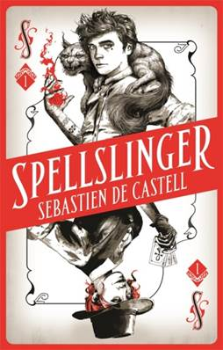
中文书名：《魔法师》
英文书名：Spellslinger
作 者：Sebastien de Castell
出 版 社：Bonnier Publishing
代理公司：ANA / Cindy
出版日期：2017年5月
代理地区：中国大陆、台湾
审读资料：电子稿/样书
页 数：400页
类 型：YA文学

内容简介：

如果你是一个魔法师，却没有魔法，该如何在决斗中残存下来呢？凯伦将自己的一切作为赌注：他的家人、居所，甚至他自己的生命……

当你的16岁生日临近时，你最好准备好向别人展示自己作为魔法师的本事，即时还没有达到那样的水准，至少有潜在的实力。可是这两者凯伦似乎都不具备。为了不给自己的家人丢脸，为了能顺理成章地成为魔法宗师的仆人，凯伦不得不学几手。于是当一个时兴且直率的旅人来到他们小镇时，凯伦自然竖起耳朵，仔细打听消息。旅途的奔波使得菲里斯·帕番疲惫不堪，她虽然被放逐，却是一个相当入世的人，依靠自己的智慧和手持的三副牌顽强地生活。她虽然帮不了凯伦获得七界魔法，但此时的凯伦但凡能得到一丁点儿别人的帮助也是好的。

这个系列内容丰富、情节紧凑、笑点迭起，适合青少年、成人和爱好奇幻作品的读者。《暗黑之塔》、《饥饿的游戏》、《银河系守卫者》、《萤火虫》的粉丝会爱上这个系列。

作者简介：

塞巴斯汀·德·卡斯特尔（Sebastien de Castell），毕业于考古专业，在开始投入考古工作四个小时之后，他发现自己原来十分痛恨考古学，于是开始探索各种职业，包括音乐人、监察专员、互动设计师、动作指导、教师、项目经理、演员、产品战略经理等。如果有人说他做了那么多职业是蜻蜓点水，那赛巴斯汀的回答是——他真心喜欢他所做过的每一件事，而且它们对他的写作有帮助。另外，他也不喜欢别人说他有文艺复兴范儿，虽然他觉得能和文艺复兴沾边还不错。赛巴斯汀目前和妻子，还有两只爱打闹的猫咪一起住在温哥华。
个人网页：www.decastell.com
Twitter: @decastell

谢谢您的阅读！
请将回馈信息发至：李馥辰(Cindy Li)
安德鲁﹒纳伯格联合国际有限公司北京代表处
北京市海淀区中关村大街甲59号中国人民大学文化大厦1705室, 邮编：100872
电 话：010-82509406
传 真：010-82504200
Email：Cindy@nurnberg.com.cn
网 站：Http://www.nurnberg.com.cn
新浪微博：http://weibo.com/nurnberg
豆瓣小站：http://site.douban.com/110577/


